Medien-Information

Datum 14.10.2021
Nr. PI 2311
Anzahl Zeichen 2198
Kontakt Müller Martini AG
Untere Brühlstrasse 17, 4800 Zofingen/Schweiz
Telefon +41 62 745 45 45
info@mullermartini.com, www.mullermartini.com

Produktivität um 50 Prozent gesteigert

Die zur 4books Group gehörende 4bind Ltd im englischen Stevenage hat nach der Inbetriebnahme eines Klebebinders Vareo und eines Vorsatzbogenanlegers VBA 3683 von Müller Martini gleich zwei Ziele erreicht. Zum einen verbesserte sie ihre Wettbewerbsfähigkeit bei höheren Auflagen markant. Zum andern steigerte die Buchbinderei ihre Produktivität im Softcover- und Hardcover-Bereich gegenüber der vorherigen Lösung um 50 Prozent.

Die 2015 von David Button und Nigel Wood gegründete, sechs Mitarbeiter beschäftigende 4bind arbeitet vorwiegend mit britischen Druckereien zusammen. Sie ist auf die Fertigung von Softcover- und Hardcover-Büchern im unteren und mittleren Auflagensegment spezialisiert.

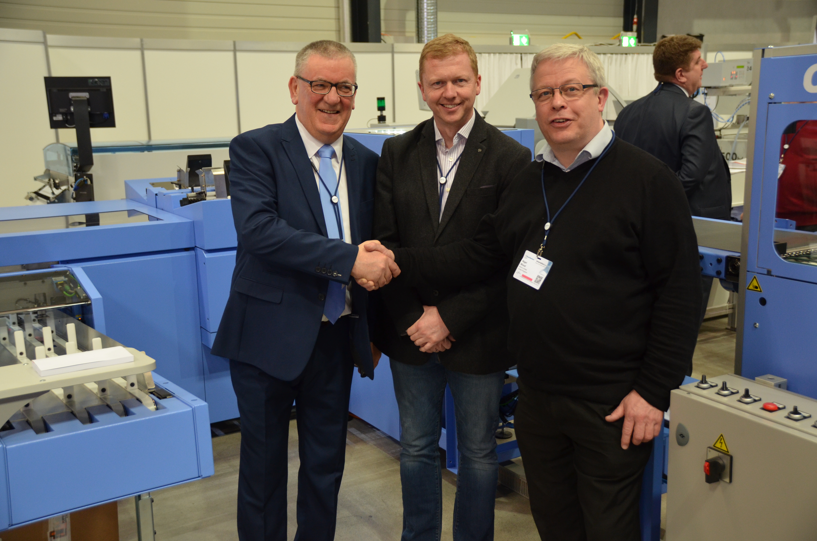
Dave Button, Managing Director 4bind Ltd (Mitte), Nigel Woods, Production Director 4bind Ltd (rechts), und David McGinlay, Sales Manager Müller Martini Grossbritannien, besiegeln den Verkauf des Vareo und VBA.

Um diese effizienter zu produzieren, investierte 4bind in einen Vareo. «Unser Ziel war es, mit dem Drei-Zangen-Klebebinder und dem VBA unseren Workflow zu optimieren», sagt 4books-Besitzer Dave Button. «Das haben wir erreicht, denn wir steigerten die Produktivität um mindestens 50 Prozent. So können wir in der gleichen Zeit mehr Bücher fertigen. Wir sind deshalb mit dem Vareo mehr als zufrieden.»

Ihre Marktchancen verbesserte 4bind, die wie alle grafischen Betriebe monatelang unter der Corona-Krise litt, seit Sommer aber wieder eine steigende Auftragslage verzeichnet, sich nun jedoch mit massiv höheren Rohstoffkosten konfrontiert sieht, mit ihrer neuen Anlage insbesondere im höheren Auflagensegment. Denn Kleinstauflagen werden in Stevenage keine gefertigt. Hierfür ist die in Hockley ansässige und ihre Bücher mit einem Dreischneider InfiniTrim von Müller Martini fertigende Schwesterfirma 4edge Ltd, eine von Grossbritanniens führenden unabhängigen Shortrun-Produzenten, zuständig.

Neben dem Vareo nahm 4bind auch einen Vorsatzbogenanlegers VBA 3683 – lesen Sie dazu auch diesen Blog auf der Müller Martini-Website – in Betrieb. «Das erlaubt uns», so Produktionsdirektor Nigel Wood, «Softcover- und Hardcover-Bücher wirtschaftlicher zu produzieren.»

